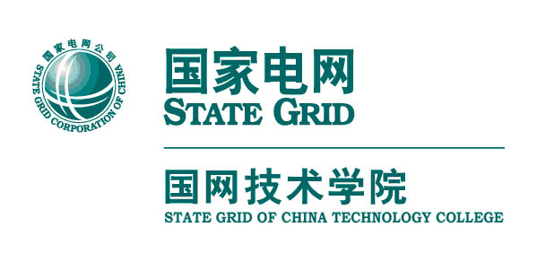

国网技术学院
山东电力高等专科学校

学工部（团委）
学工（团）〔2021〕80号

关于开展学生防诈骗知识竞赛活动的通知

泰安校区工作部：
为进一步提升学生防诈骗能力和金融素养，保护学生利益和人身安全，根据山东省教育厅《防诈骗知识竞赛活动实施方案》要求，现决定在学生中开展防诈骗知识竞赛活动，有关事项通知如下：
一、活动主题
提高反诈能力，守护校园净土
二、时间安排
9月27日-12月31日
三、参赛对象
学校全体学生
四、竞赛内容
防范金融诈骗、电信诈骗、网络诈骗等各类诈骗的基础知识，包括识别方法、防诈意识和防骗能力等。
五、竞赛流程
利用“山东省学校安全在线”教育平台的“防诈骗知识竞赛”专栏，组织全体学生参加防诈骗知识学习，观看视频类安全教育短片，并按要求参与防诈骗知识竞赛活动。
竞赛分为线上选拔赛、省赛决赛两个阶段。
（一）线上选拔赛（9月27日-11月30日）
组织学生参加防诈骗知识竞赛选拔赛。选拔赛答题次数不限，以分数最高、用时最短的成绩作为个人最终竞赛成绩，出现相同成绩时，用时更少者排名在前。
1.参赛方式
微信扫码（下方二维码）→进入“青少年安全护航”官方公众号→点击底部菜单栏“知识竞赛”→参加答题。

防诈骗知识竞赛专用竞赛平台
2.竞赛题型
竞赛试卷由考试系统从题库中随机抽取生成，高校组共设50道题，满分100分。竞赛限时30分钟，答题完成后显示成绩。
3.晋级规则
根据学生答题情况，产生学校防诈骗知识竞赛奖项若干（奖项设置见下文）；同时，综合学生个人素质及日常表现，选出10名预备选手推荐参加省赛。
（二）省赛决赛阶段（12月1日至12月15日）
本阶段选拔优秀选手参加决赛，决赛参与方式另行通知。
六、奖项设置
本次防诈骗知识竞赛，学校设置团体奖和个人奖。
1.团体奖：一等奖1个，二等奖2个，三等奖5个。
评选及奖励办法：班级学生参与率为100%、平均成绩不低于85分的班级，根据班级学生平均成绩排名得出。（获奖情况将作为年度先进班级评选的参考依据）
2.个人奖：一等奖20个，二等奖40个，三等奖60个。
评选及奖励办法：个人成绩不低于85分，根据个人成绩排名得出。对获奖选手，颁发荣誉证书，并给予适当的综合量化考核加分奖励。
七、有关要求
1.高度重视、认真组织。校区工作部要认真做好各班级组织动员工作，提高学生思想认识，广泛发动全体学生加强知识要点学习，运用参考题库开展学习、练习，确保全员参与竞赛活动，做到以考促学、学以致用，切实提升学生防诈骗能力。
2.加强宣传、营造氛围。学工部、校区工作部、学生团委会要利用学校外网网站、“鲁岳苑”公众号等各类平台媒体，加强对本次竞赛活动的宣传和安全文化的传播，做到内容丰富、形式创新，努力营造浓厚学习氛围。
联系人：王亮 9167

学员学生工作部（团委）
2021年9月27日

